Тест (от англ. test — «испытание», «проверка»).
Тестом называют стандартизованные, краткие, ограниченные во времени испытания,
предназначенные для установления количественных и качественных индивидуальных различий.

Основные характеристики теста для диагностики результатов обучения:
- валидность (соответствие проверочного материала целям контроля),
- надежность (устойчивость результатов тестирования при многократном использовании контрольного материала),
- репрезентативность (полнота охвата в тесте изученного материала),
- стандартизованность (единая процедура проведения тестирования и подведения его итогов).

Преимущества использования тестов в педагогической деятельности:
- коррекция и экономия учебного времени, в связи с информационной насыщенностью учебного процесса;
- преодоление субъективизма выставления оценок;
- повышение мотивационной стороны обучения.
Недостаток тестового контроля знаний :
- огромное количество несистематизированного и различного по качеству тестового материала (на современном этапе информатизации образования
Типы заданий тестовой формы
- с выбором правильного варианта ответа из нескольких предложенных;
- с открытым ответом;
- на установление соответствия;
- на установление правильной последовательности (по Аванесову В.С.).

Рекомендации для построения заданий тестовой формы
- Текст задания должен иметь форму логического утверждения, которое становится истинным или ложным в зависимости от выбранного ответа.
- В тексте задания должна быть устранена всякая двусмысленность или неясность формулировок.
- Среди вариантов ответа задания должен быть только один правильный.
- Используемая терминология не должна выходить за рамки школьной учебной литературы (основных учебников).
- В одном тесте не могут быть собраны задания разных типов (с выбором варианта ответа, открытым ответом, на установление соответствия).
- В начале каждого теста должна быть инструкция по выполнению, обеспечивающая стандартизованность варианта тестирования и др.
Создание теста в табличном редакторе Microsoft Excel.
- Запустите Microsoft Excel.
- В созданной вновь книге введите данные согласно образцу
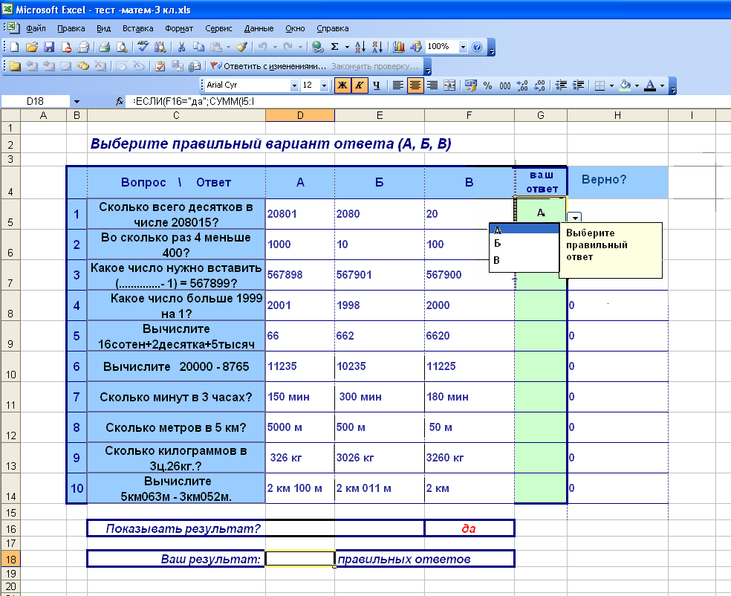
- На листе 1 в столбцы Ваш ответ, Верно? и в ячейки F16 и D18 данные не вводите.
- На листе 2 (рис2)в столбец Ответ введите правильные ответы на вопросы теста.
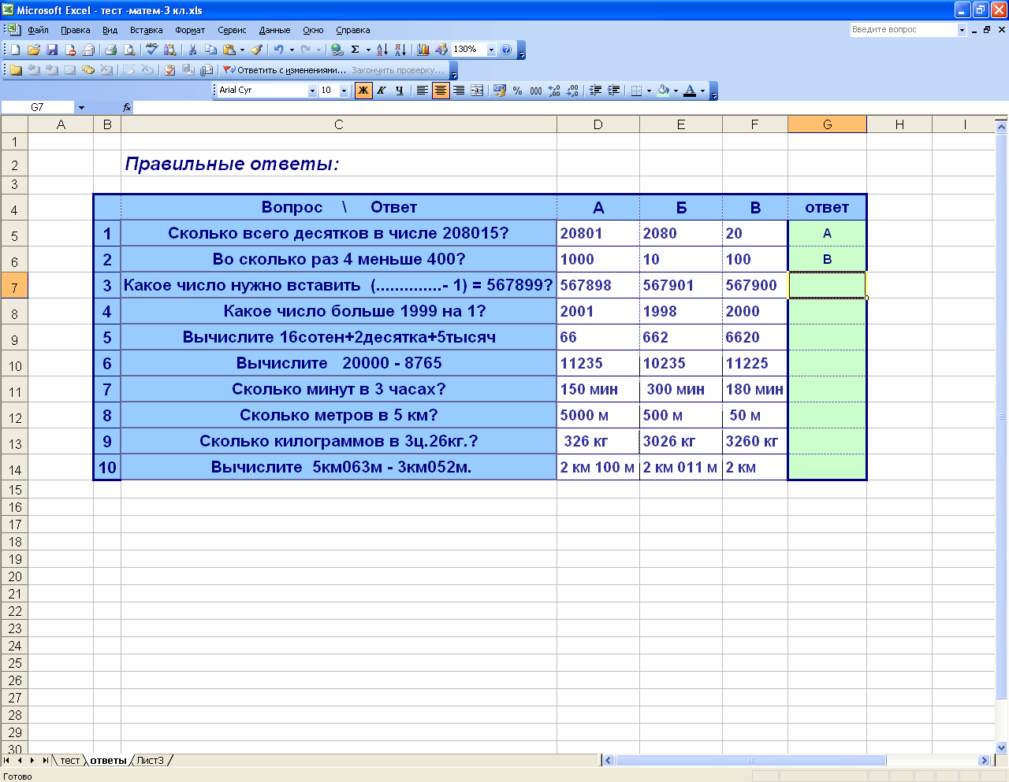

Создание раскрывающегося списка
1. Выделите ячейку G5
2. В меню Данные щелкните Проверка.
3. В открывшемся диалоговом окне
Проверка вводимых значений перейдите на вкладку Параметры.
4. В поле Условие проверки в раскрывающемся списке Тип данных выберите Список.
5. В текстовом поле Источник введите варианты ответов, разделяя их точкой
с запятой: А;Б;В;_
6. Перейдите на вкладку Сообщение для ввода.
7. В поле Заголовок введите Выберите ответ.
8. В поле Сообщение введите Выберите правильный вариант ответа.
9. После ввода всех данных щелкните ОК.
- Скопируйте созданный список в другие ячейки столбца ответов (автозаполнение ячеек с G5 по G14)
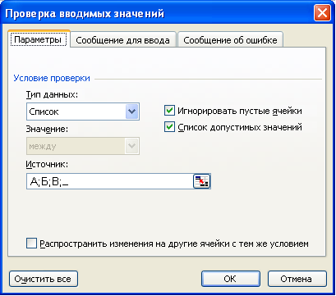
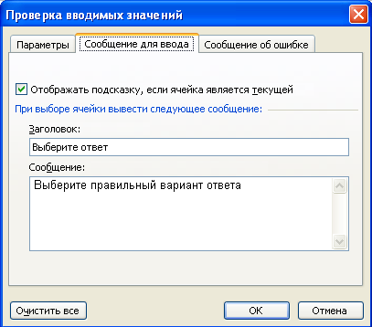

Проверка правильности ответов. Логическая функция ЕСЛИ
Функция ЕСЛИ устанавливает одно значение, если заданное условие истинно, и другое — если оно ложно.
Используйте эту функцию для проверки правильности ответов.
1. Выделите первую ячейку столбца Верно? (в данном случае — H5).
2. В меню Вставка щелкните Функция, откроется диалоговое окно Мастер функций. В списке Категория выберите Логические.
3. В списке функций выберите ЕСЛИ. Щелкните ОК.
4. Откроется диалоговое окно Аргументы функции ЕСЛИ.
5. Установите курсор в поле ввода Лог_выражение.
6. Щелкните ячейку D5 (ответ на первый вопрос). Имя ячейки запишется в
поле ввода. После имени ячейки введите знак «равно».
7. Щелкните ячейку с правильным ответом на первый вопрос (в данном
случае — D4). В поле ввода появится запись D4=G5. Это условие, которое
будет проверять функция ЕСЛИ.
8. Каждый раз должно производиться сравнивание значений ячеек столбца
Верно? со значениями правильных ответов перечисленных в 4 строке(А;Б;В).
9. В поле Значение_если_истина введите 1.
10. В поле Значение_если_ложь введите 0. Щелкните ОК.
Таким образом, наша функция будет выдавать в ячейке H5 единицу, если
ответ ученика совпал с правильным ответом на втором листе, и ноль в случае
несовпадения. Далее скопируйте H5 – H14.
Найдите в H15 сумму яч.(H5–H14).
Отображение результатов теста
1. Выделите ячейку D18.
2. В меню Вставка щелкните Функция, откроется диалоговое окно
Мастер функций.
3. В списке Категория выберите Логические \ В списке функций выберите
ЕСЛИ \ Щелкните ОК. Откроется диалоговое окно Аргументы функции ЕСЛИ.
4. Установите курсор в поле ввода Лог_выражение.
5. Щелкните ячейку F16 (варианты Да или Нет). Имя ячейки запишется в поле
ввода. После имени ячейки введите знак «равно».
6. После знака «равно» наберите Да. Это условие, которое будет проверять
функция ЕСЛИ.
7. Установите курсор в поле Значение_если_истина и выберите на
листе ячейку H15 (ту, где вычисляется сумма правильных ответов).
8. В поле Значение_если_ложь введите « » (с пробелом). Щелкните ОК.
Таким образом, наша функция будет выдавать сумму правильных ответов, если
выбрано отображать результаты, и пробел (пустую ячейку) в противном случае.
Скрытые столбцы.
Чтобы учащийся не мог сразу определить, что дал верный или неверный ответ, необходимо «спрятать» столбец H. Для этого:
1.Выделите столбец H, щелкнув по заголовку.
2.В меню Формат выберите Столбец\Скрыть. Столбцы станут невидимыми.

Снятие защиты с ячеек ввода.
1. Выделите ячейки G5–G14, куда ученик должен вводить свои ответы.
2. В меню Формат\Ячейки\Защита\Снять флажок в поле Защищаемая ячейка.

Защита листа.
1. В меню Сервис\Защита\Защитить лист\Установить флажок Защитить лист и содержимое защищаемых ячеек
2. При необходимости в поле Пароль введите пароль.
3. Вводимый пароль необходимо подтвердить еще раз. Щелкните ОК.

Снятие защиты листа
В меню Сервис выбрать Защита\Снять защиту листа.
Если при установке защиты был установлен пароль, то его необходимо будет ввести, чтобы снять защиту.
Ожидаемый результат
